|  |  |  |  |
| --- | --- | --- | --- |
| **COLEGIO PSICOPEDAGÓGICO EL ARTE DEL SABER**  **GUÍA VIRTUAL NOTA ESCOLAR** | | | |
| **ASIGNATURA: SOCIALES**  **SEMANA 31** | **GRADO:**  **PRIMERO** | **PERIODO: IV** | **FECHA: ENTREGA**  **SEPTIEMBRE 11 DE 2020** |

**REPRESENTACIONES GEOGRÁFICAS**

El espacio que conocemos, habitamos, usamos para desarrollarnos, puede ser representado con la ayuda de varios instrumentos. Los hay desde los más simples como un croquis, hasta los sistemas de información geográfica. Se explicarán cada uno de ellos.



**PLANO**

Es otra forma de localizar lugares o sitios de interés, sólo que, a diferencia del croquis, el plano puede abarcar zonas más extensas: colonias, sobre todo. Es un dibujo donde se trazan calles y avenidas (con su nombre) y que también sirve para localizar.

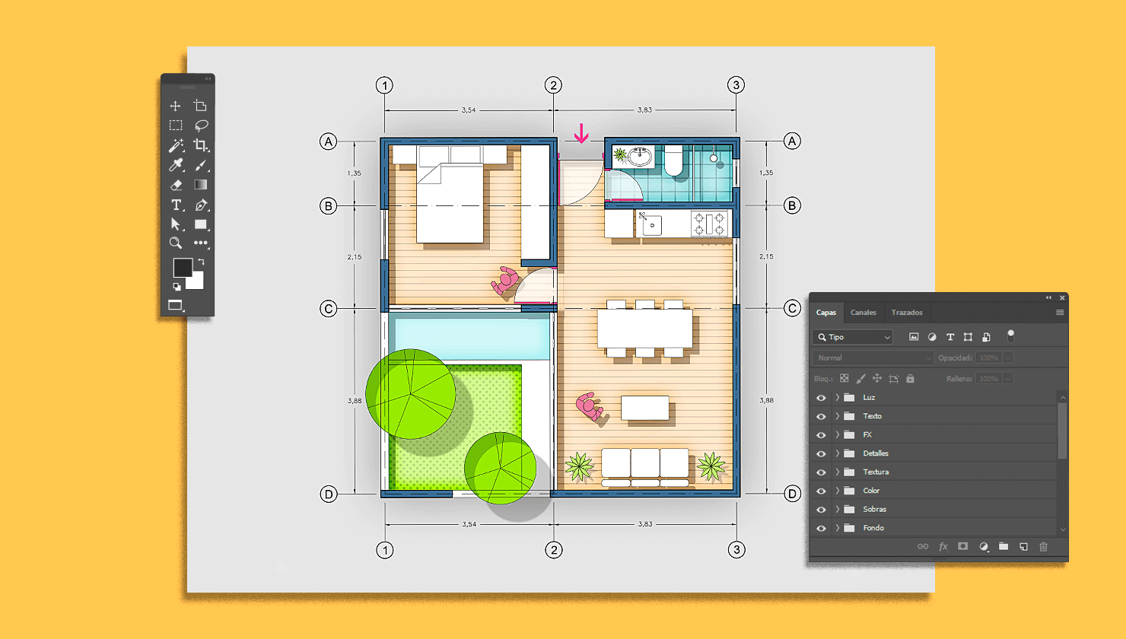

**ACTIVIDAD**.

1. Escribir el concepto en el cuaderno de representación geográfica y plano con su correspondiente dibujo.
2. Realiza en tu cuaderno el plano de tu casa o apartamento.
3. Mirar las explicaciones del vídeo institucional.
4. Ingresar a la vídeo llamada.
5. Tu presencia es muy importante para mí.

La Educación es el pasaporte hacia el futuro, el mañana pertenece a aquellos que se preparan para él en el día de hoy (Malcolm X)

